**LAPORAN**

**LARAVEL : FITUR UPLOAD IMAGE**

Di susun guna memenuhi Pelajaran :

**Produktif**

Guru Pembimbing :

**Safrizal, S.T**

Di susun oleh :

**ARYA SATTYA**

**0065177522**

**XI RPL 2**

**REKAYASA PERANGKAT LUNAK**

**SMK NEGERI 1 KARANG BARU**

**ACEH TAMIANG**

**2024**

**KATA PENGANTAR**

Puji serta syukur senantiasa kami ucapkan kepada Tuhan Yang Maha Esa karena atas berkat dan rahmat-Nya kami di berikan kemudahan dalam menyusun makalah yang berjudul “Laravel : Fitur Upload Image”. Kami menyadari tanpa adanya bantuan dari berbagai pihak , penulisan makalah ini mungkin tidak dapat terselesaikan dengan baik. Oleh karena itu, kami mengucapkan terima kasih kepada Bapak Safrizal, ST selaku Kepala Program Studi Rekayasa Perangkat lunak. telah memberikan pengarahan sehingga makalah ini dapat terselesaikan pada waktu yang telah ditentukan.

Kami menyadari masih banyak kekurangan dan kesalahan dalam penyusunan makalah ini, karena keterbatasan kemampuan yang kami miliki. Dengan segala kerendahan hati kami memohon saran dan kritik yang membangun sehingga kedepannya kami dapat menyusun makalah dengan lebih baik lagi. Semoga dengan adanya makalah ini diharapkan dapat memberikan informasi bagi pembaca serta bermanfaat untuk menambah pengetahuan pembaca dan kita semua.

|  |
| --- |
| Karang Baru, Mei 2024 |
|  |
| Arya Sattya |

**DAFTAR ISI**

**COVER**

**KATA PENGANTAR**

**DAFTAR ISI**

**BAB I PENDAHULUAN**

* 1. Latar Belakang
  2. Tujuan

**BAB II PEMBAHASAN**

* 1. Pengertian Upload Image
  2. Langkah-Langkah Membuat Upload Image pada Method Store()

1. Menyiapkan Migration untuk Menyimpan Informasi Gambar
2. Mengubah Controller untuk Menangani Upload dan Penyimpanan Gambar
3. Menyesuaikan Formulir untuk Upload Gambar
4. Menampilkan Gambar di View
   1. Langkah-Langkah Membuat Upload Image pada Method Update()
5. Membuat Method Update
6. Langkah-Langkah Membuat Method Update()

**BAB III PENUTUP**

* 1. Kesimpulan

**DAFTAR PUSTAKA**

**BAB I**

**PENDAHULUAN**

* 1. **Latar Belakang**

Di era digital saat ini, kemampuan untuk mengunggah dan menampilkan gambar di aplikasi web merupakan fitur yang sangat penting. Hal ini terutama relevan bagi berbagai jenis aplikasi, seperti sistem manajemen konten, platform e-commerce, dan aplikasi manajemen data seperti sistem informasi mahasiswa. Dengan adanya fitur upload gambar, pengguna dapat memperkaya informasi yang mereka kelola dengan visualisasi yang lebih baik, seperti foto profil, dokumen gambar, dan berbagai jenis media lainnya. Laravel, sebagai salah satu framework PHP yang populer dan kuat, menyediakan alat dan fasilitas yang memudahkan pengembang untuk mengimplementasikan fitur ini dengan efisien dan aman. Mengingat pentingnya visual dalam penyajian data, integrasi fitur upload dan tampilan gambar menjadi kebutuhan yang mendasar dalam pengembangan aplikasi web modern.

* 1. **Tujuan**

Tujuan utama dari implementasi fitur upload dan menampilkan gambar dalam aplikasi Laravel adalah untuk meningkatkan pengalaman pengguna dengan menyediakan cara yang mudah dan efisien untuk mengunggah, menyimpan, dan menampilkan gambar. Fitur ini bertujuan untuk memperkaya visualisasi data, memfasilitasi pengelolaan media, meningkatkan interaksi pengguna dengan antarmuka yang lebih menarik, dan memastikan penyimpanan gambar yang aman. Selain itu, fitur ini memungkinkan pengguna untuk mengedit dan menghapus gambar yang sudah diunggah, sehingga data dapat selalu diperbarui sesuai kebutuhan. Dengan demikian, fitur ini diharapkan dapat memperkaya fungsionalitas aplikasi, memberikan nilai tambah bagi pengguna, dan meningkatkan kualitas layanan yang ditawarkan.

**BAB II**

**PEMBAHASAN**

* 1. **Pengertian Upload Image**

Pengertian upload image adalah proses di mana file gambar dari perangkat pengguna (seperti komputer, smartphone, atau tablet) dikirim dan disimpan ke server melalui internet. Proses ini memungkinkan pengguna untuk memasukkan gambar ke dalam aplikasi web atau layanan online, di mana gambar tersebut dapat digunakan untuk berbagai tujuan seperti profil pengguna, galeri foto, ilustrasi produk, dan lainnya.

* 1. **Langkah-langkah membuat Upload Image Pada Method Strore()**

1. **Menyiapkan Migration untuk Menyimpan Informasi Gambar**

Kode di bawah adalah bagian dari migrasi database dalam kerangka kerja Laravel. Fungsi up digunakan untuk menambahkan kolom baru ke tabel mahasiswas. Dalam kasus ini, kolom image dengan tipe data string ditambahkan, dan kolom ini diizinkan untuk berisi nilai null (nullable). Ini berarti bahwa saat menambahkan atau memperbarui data dalam tabel mahasiswas, pengguna dapat memilih untuk tidak memasukkan nilai untuk kolom image, dan ini tidak akan menyebabkan kesalahan.

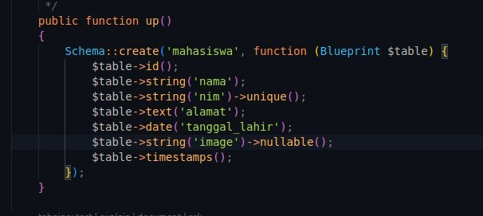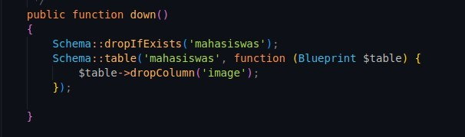

Fungsi down digunakan untuk membalikkan perubahan yang dilakukan oleh fungsi up. Dalam hal ini, jika migrasi ini dibatalkan atau di-rollback, kolom image akan dihapus dari tabel mahasiswas. Fungsi ini penting untuk menjaga konsistensi dan memungkinkan pengembang untuk dengan mudah kembali ke versi sebelumnya dari skema database jika diperlukan. Dengan adanya kedua fungsi ini, pengelolaan perubahan skema database menjadi lebih terstruktur dan mudah dikendalikan.

1. **Mengubah Controller untuk Menangani Upload dan Penyimpanan Gambar**

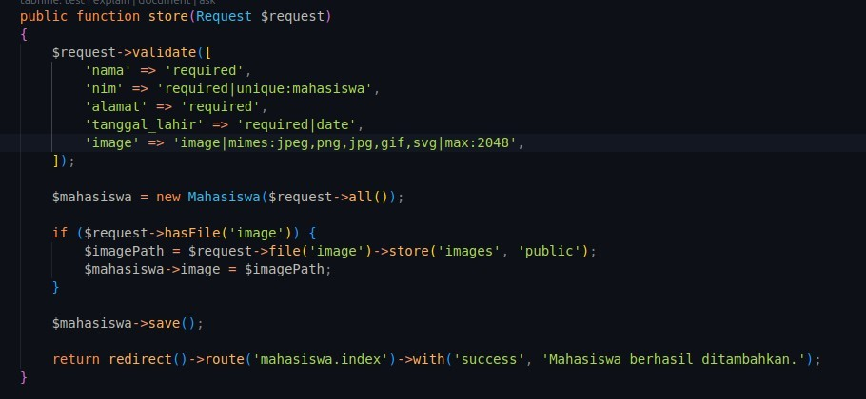

Fungsi store dalam kode tersebut digunakan untuk menangani permintaan HTTP POST yang bertujuan menyimpan data mahasiswa baru ke dalam basis data. Pertama-tama, fungsi ini memvalidasi data yang diterima dari permintaan, memastikan bahwa kolom nama, nim, alamat, dan tanggal_lahir diisi dan sesuai dengan aturan yang ditetapkan (misalnya, nim harus unik dan tanggal_lahir harus berformat tanggal). Untuk kolom image, validasi memastikan bahwa file yang diunggah adalah gambar dengan tipe tertentu (jpeg, png, jpg, gif, svg) dan ukurannya tidak melebihi 2048 kilobyte.

Setelah validasi, fungsi membuat instance baru dari model Mahasiswa dengan menggunakan semua data yang diterima dari permintaan. Jika ada file gambar yang diunggah (image), file tersebut akan disimpan di direktori images dalam penyimpanan publik, dan jalur penyimpanan file akan diset sebagai nilai untuk kolom image pada instance Mahasiswa. Terakhir, data mahasiswa yang baru dibuat disimpan ke dalam basis data, dan pengguna diarahkan kembali ke halaman daftar mahasiswa dengan pesan sukses yang menunjukkan bahwa data mahasiswa berhasil ditambahkan.

Setelah itu ketik perintah php artisan storage:link yang fungsinya adalah membuat symbolic link dari direktori storage/app/public ke direktori public/storage. Langkah ini diperlukan agar file yang disimpan dalam direktori storage/app/public dapat diakses secara publik melalui URL.

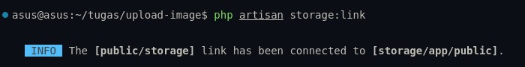

Perintah ini membantu dalam manajemen file yang diunggah oleh pengguna, seperti gambar atau dokumen, yang perlu diakses melalui web. Dengan symbolic link ini, file yang diunggah dan disimpan di storage/app/public bisa diakses melalui URL seperti [http://your-app-url/storage/filename, sehingga mempermudah penyajian konten statis kepada pengguna. Tanpa menjalankan perintah ini, file yang diunggah tidak akan dapat diakses dari browser karena berada di luar direktori web publik, yang dapat mengganggu fungsi-fungsi aplikasi yang bergantung pada akses file, seperti tampilan gambar profil atau dokumen yang diunggah oleh pengguna.](http://your-app-url/storage/filename)

1. **Menyesuaikan Formulir untuk Upload Gambar**

Pada studi kasus sebelumnya kita telah membuat tampilan untuk name, nim, alamat, dan tanggal lahir sekarang kita menambak kan gambar

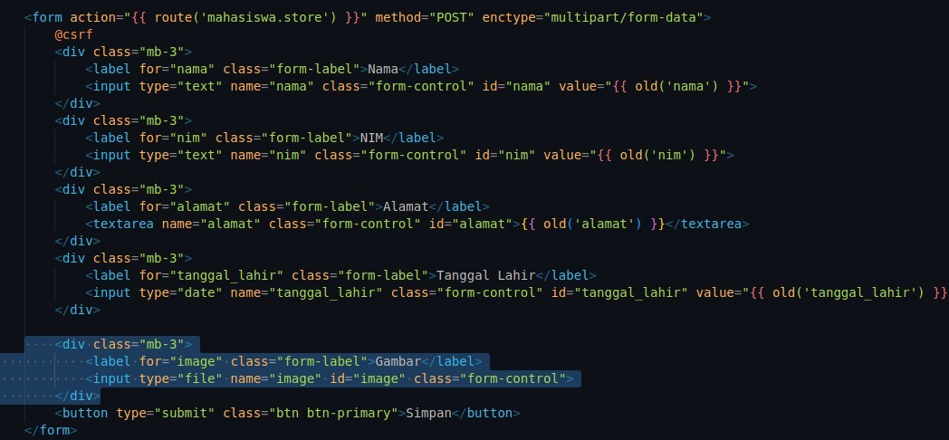

Dan Tambahkan enctype=”multipart/form” pada form tersebut.



Atribut enctype="multipart/form-data" pada tag <form> menentukan bagaimana data formulir dikodekan sebelum dikirim ke server. Pengaturan ini diperlukan ketika formulir berisi elemen input tipe file (<input type="file">). Tanpa atribut ini, file yang diunggah tidak akan dikirim dengan benar ke server. multipart/form-data memungkinkan formulir mengirimkan data dalam beberapa bagian, yang mencakup file biner serta teks biasa, sehingga server dapat menerima dan memproses file yang diunggah bersama data formulir lainnya.

1. **Menampilkan Gambar di View**

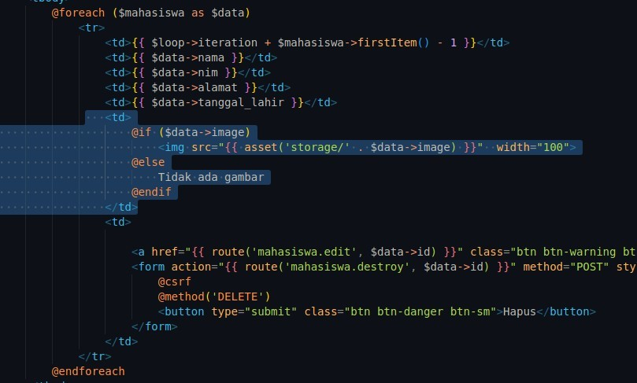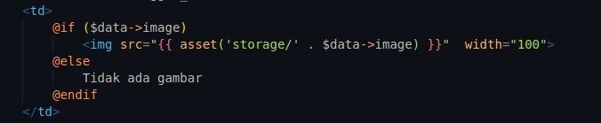

Pada kode Blade template Laravel, bagian yang menangani penampilan gambar mahasiswa memeriksa terlebih dahulu apakah properti image pada objek $mahasiswa memiliki nilai. Jika ada, gambar ditampilkan menggunakan elemen HTML <img> dengan URL yang dihasilkan oleh fungsi asset(), menunjuk ke direktori public/storage di mana gambar disimpan. URL ini dibentuk dengan menggabungkan path dasar storage/ dengan nama file yang disimpan di properti image.

Jika tidak ada gambar, teks "Tidak ada gambar" akan ditampilkan sebagai gantinya. Proses ini memanfaatkan link simbolis yang dibuat oleh php artisan storage:link, yang menghubungkan storage/app/public ke public/storage untuk memungkinkan akses web ke file yang diunggah. Path gambar disimpan dalam database sehingga dapat digunakan untuk membentuk URL gambar saat diperlukan.

Gambar di bawah adalah tampilan ketika sudah di upload.

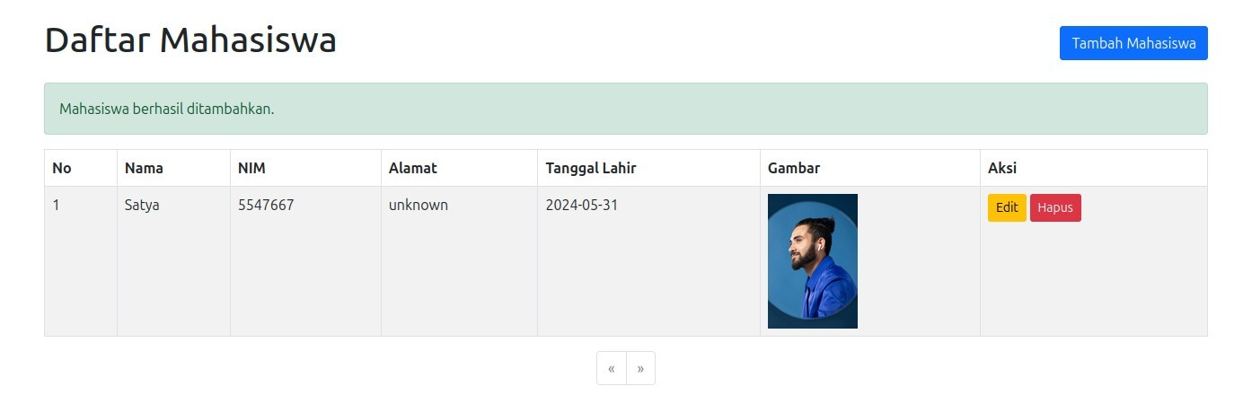

* 1. **Langkah-langkah membuat Upload Image Pada Method Update()**

1. **Membuat method update()**

Pertama buat dulu method edit(), untuk mengarahkan ke view edit

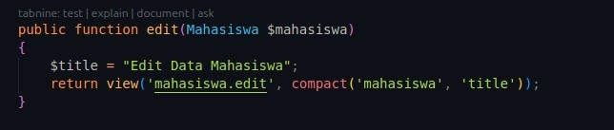

Setelah itu buat method update() nya.

Dalam fungsi update tersebut, penanganan file gambar dilakukan dengan beberapa tahapan yang terstruktur. Pertama, sistem melakukan validasi terhadap data yang dikirimkan melalui permintaan (request). Validasi memastikan bahwa file gambar yang diunggah memiliki tipe yang benar (jpeg, png, jpg, gif, svg) dan ukurannya tidak melebihi 2048 kilobyte. Setelah validasi berhasil, data dari permintaan diisi ke dalam model Mahasiswa menggunakan metode fill. Jika permintaan mencakup file gambar baru (diperiksa dengan $request->hasFile('image')), maka sistem memeriksa apakah ada gambar lama yang sudah ada. Jika gambar lama ada, sistem menghapusnya dari penyimpanan dengan menggunakan Storage::disk('public')->delete($mahasiswa->image).

Setelah itu, gambar baru diunggah dan disimpan dalam direktori 'images' pada disk 'public' dengan metode store, dan path gambar tersebut disimpan dalam atribut image dari model Mahasiswa. Terakhir, model Mahasiswa disimpan ke basis data, dan pengguna dialihkan kembali ke halaman indeks mahasiswa dengan pesan sukses bahwa data mahasiswa telah berhasil diperbarui.

1. **Langkah-langkah Membuat Method Update()**

Sebelum membuat method update() kita akan membuat method edit() terlebih dahulu untuk membuat form

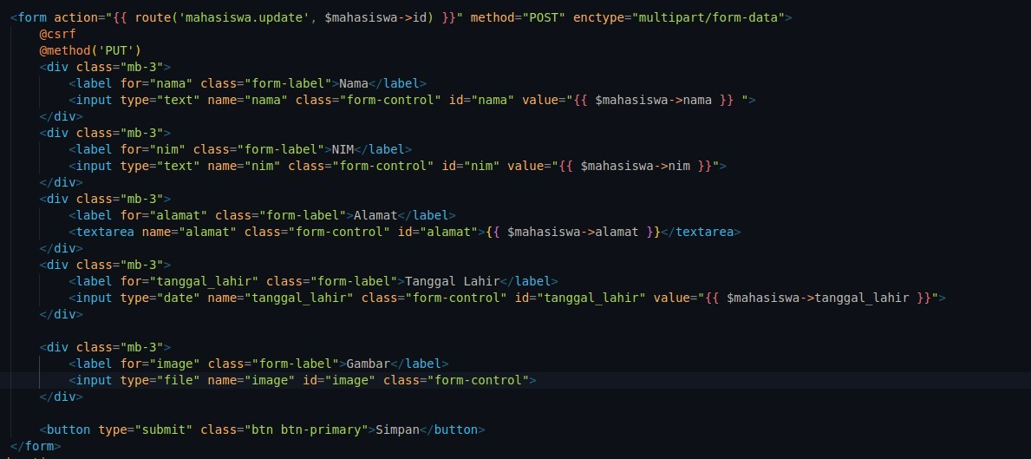

Tampilan nya sama seperti create hnya beberapa bagian yang di ubah seperti pada action kita arahkan ke mahasiswa.update dan di ambil data nya menurut ID ,tambahkan enctype dan tambah value pada input untuk mengisi nilai awal sebelum di ubah. Untuk tampilan view nya sudah kita ubah pada saat membuat method store() di atas jadi tidak ada yang di ubah lgi.

Kita coba ubah gambarnya, ini tampilan awalnya

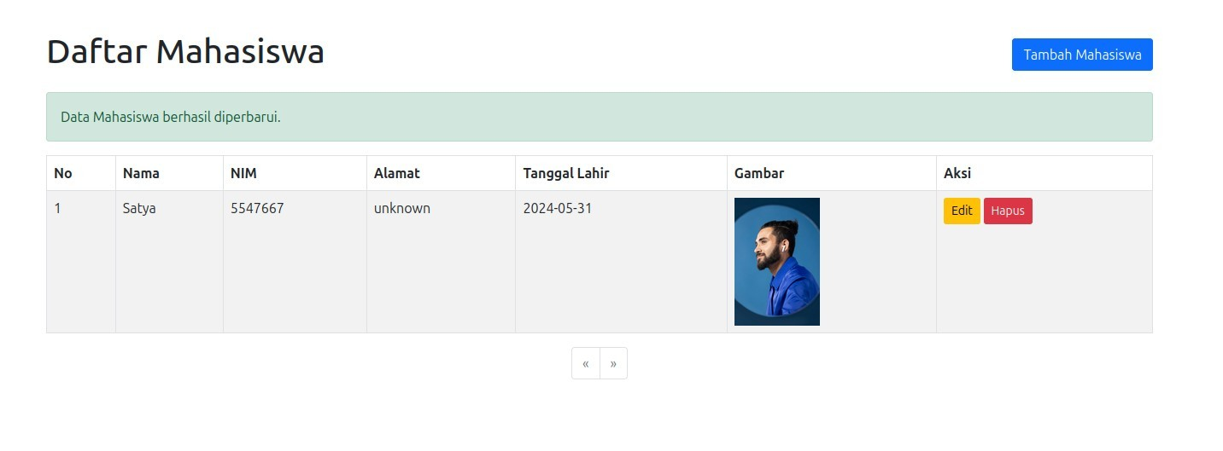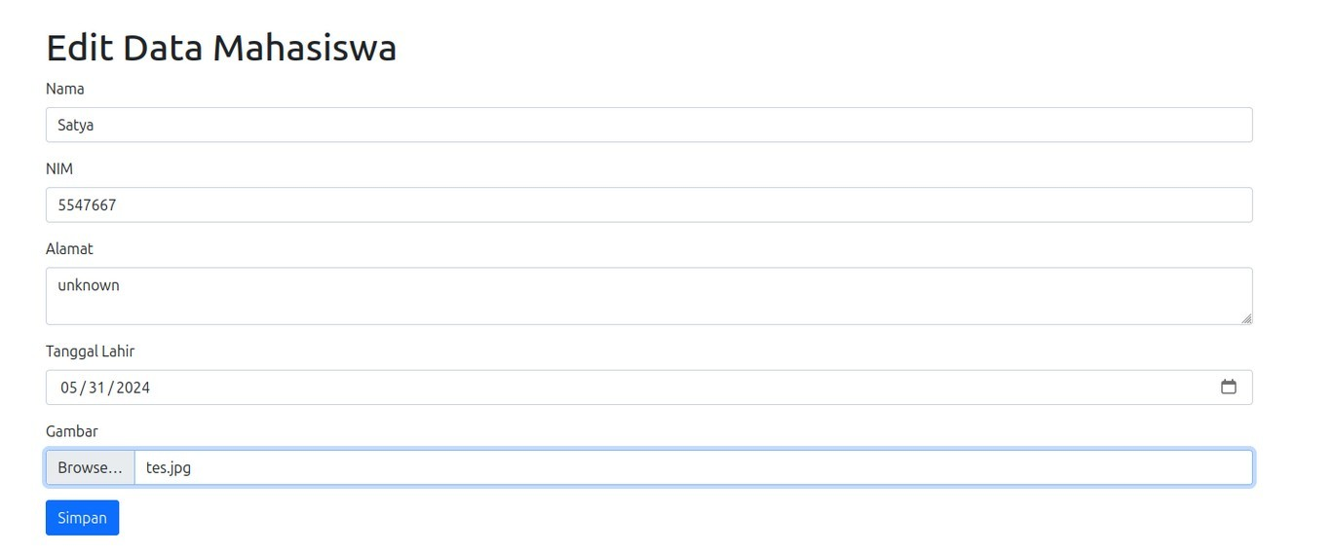

Dan ini hasilnya ketika telah di ubah.

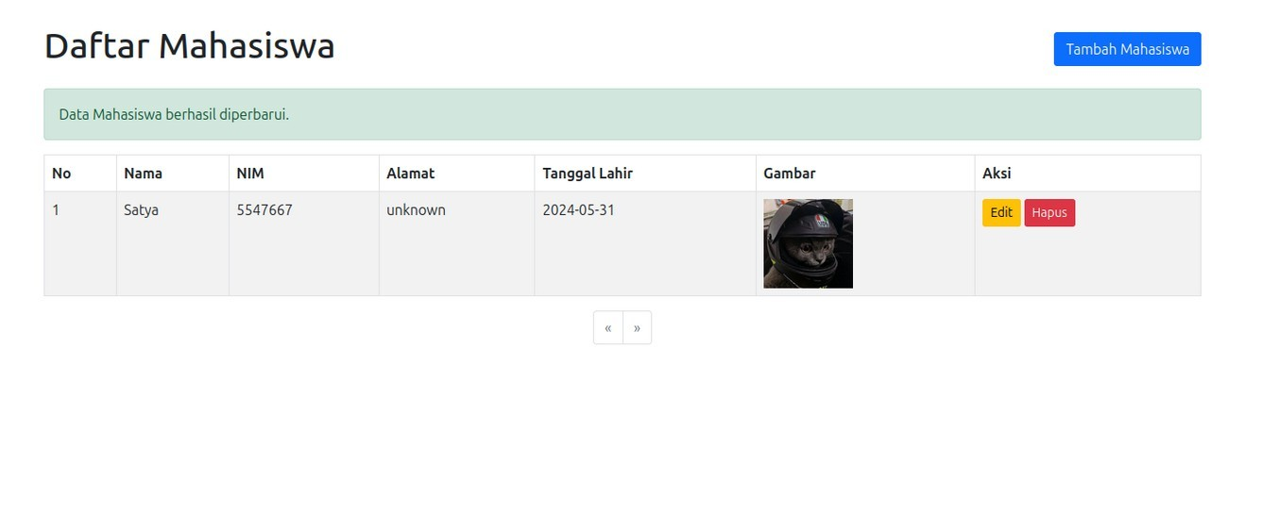

**BAB III**

**PENUTUP**

* 1. **Kesimpulan**

Dalam konteks pengembangan aplikasi web, kemampuan untuk mengunggah dan menampilkan gambar menjadi hal yang sangat penting. Fitur ini memungkinkan pengguna untuk memperkaya konten dengan visual yang menarik dan relevan, seperti foto profil, ilustrasi produk, atau galeri gambar. Proses upload gambar melibatkan beberapa tahap, termasuk pemilihan gambar oleh pengguna, pengiriman gambar ke server melalui internet, penyimpanan gambar di sistem file atau penyimpanan cloud, dan terakhir menampilkan gambar kembali di antarmuka pengguna. Dengan memastikan bahwa langkah-langkah ini diimplementasikan dengan benar, aplikasi dapat menyediakan pengalaman yang lebih dinamis, menarik, dan interaktif bagi pengguna. Dengan demikian, fitur upload gambar memiliki peran krusial dalam meningkatkan kualitas dan fungsionalitas aplikasi web secara keseluruhan.

**DAFTAR PUSTAKA**

Last, First. (2024) Pengertian Upload dan Istilah Lain di Media Sosial | kumparan.com. Di akses pada 29 Mai 2024, dari [https://kumparan.com/pengertian-dan-istilah/pengertian-upload-dan- istilah-lain-di-media-sosial-210rmZs1wEj/1](https://kumparan.com/pengertian-dan-istilah/pengertian-upload-dan-istilah-lain-di-media-sosial-210rmZs1wEj/1)

Diki Alfarabi Hadi. (2024) Tutorial Laravel #30 : Membuat Upload File Laravel - Malas Ngoding. Di akses pada 29 Mai 2024, dari <https://www.malasngoding.com/membuat-upload-file-laravel/>

Frank De Jonge. (2024) File Storage - Laravel 11.x - The PHP Framework For Web Artisans. Di akses pada 29 Mai 2024, dari <https://laravel.com/docs/11.x/filesystem#file-uploads>

Clicking. (2024) html - What does enctype='multipart/form-data' mean? - Stack Overflow. Di akses pada 29 Mai 2024, dari [https://stackoverflow- com.translate.goog/questions/4526273/what-does-enctype-multipart-form-](https://stackoverflow-com.translate.goog/questions/4526273/what-does-enctype-multipart-form-data-mean?_x_tr_sl=en&_x_tr_tl=id&_x_tr_hl=id&_x_tr_pto=tc) [data-mean?_x_tr_sl=en&_x_tr_tl=id&_x_tr_hl=id&_x_tr_pto=tc](https://stackoverflow-com.translate.goog/questions/4526273/what-does-enctype-multipart-form-data-mean?_x_tr_sl=en&_x_tr_tl=id&_x_tr_hl=id&_x_tr_pto=tc)

Frank De Jonge. (2024) File Storage - Laravel 11.x - The PHP Framework For Web Artisans. Di akses pada 29 Mai 2024, dari <https://laravel.com/docs/11.x/filesystem>